Inhoudsopsomming

Les 1

Vakke in graad 10, 11 en 12
In graad 9 kies leerders die vakke wat hulle tydens die Verdere Onderwys en Opleiding (VOO)-fase sal neem. Dit sluit graad 10, 11 en 12 in. Die vakke wat jy in graad 9 kies, kan jou studie- en loopbaanopsies ná graad 12 beïnvloed.
Die verskil tussen 'n werk en 'n loopbaan

’n Werk is ’n taak wat jy doen om geld te verdien. Dit kan tydelik of korttermyn wees.  Byvoorbeeld: om oor naweke in ’n winkel te werk, kos af te lewer of tydens vakansies los werk te doen. | ’n Loopbaan is ’n langer reis wat gewoonlik opleiding of kwalifikasies vereis. Dit stel ’n persoon in staat om oor tyd te groei en te ontwikkel.  Byvoorbeeld: om ’n onderwyser, dokter, rekenmeester of sagteware-ontwikkelaar te word.

’n Loopbaan is ’n langer reis wat voorbereiding vereis. Een van die eerste belangrike stappe is om Graad 12 te slaag en die Nasionale Senior Sertifikaat (NSS) te verwerf, algemeen bekend as die matrieksertifikaat.

Om vir die NSS te kwalifiseer, moet leerders ten minste sewe vakke van graad 10 tot Graad 12 neem. Hierdie sewe vakke moet die volgende insluit:
VIER verpligte vakke | DRIE keusevakke
Elke leerder moet hierdie vier vakke neem:  - Moedertaal  - Eerste Addisionele Taal  - Wiskunde OF Wiskundige Geletterdheid  - Lewensoriëntering | Leerders kies hierdie vakke volgens hul belangstellings, loopbaandoelwitte en die vakke wat hul skool aanbied.  Voorbeelde: Rekeningkunde, Besigheidstudies, Lewenswetenskappe en Visuele Kunste.

Vakgroepe
Loopbaanveld: ’n Breë werksveld wat verskillende loopbane insluit wat deur soortgelyke vakgebiede, vaardighede of belangstellings verbind word.
Keusevakke word dikwels in vakgroepe gegroepeer, volgens die loopbaanveld waarmee hulle verband hou, byvoorbeeld:
- Wetenskap: Fisiese Wetenskappe en Lewenswetenskappe.
- Handel: Rekeningkunde, Ekonomie en Besigheidstudies.
- Geesteswetenskappe: Geskiedenis, Geografie en Visuele Kunste.
- Dienste of tegnies: Toerisme, Gasvryheidstudies en Ingenieurswese Grafika en Ontwerp (IGO).
Leerders moet vakke sorgvuldig kies deur die loopbaanveld waarin hulle belangstel, in ag te neem, in plaas daarvan om vakke te kies net omdat hul vriende dit neem.
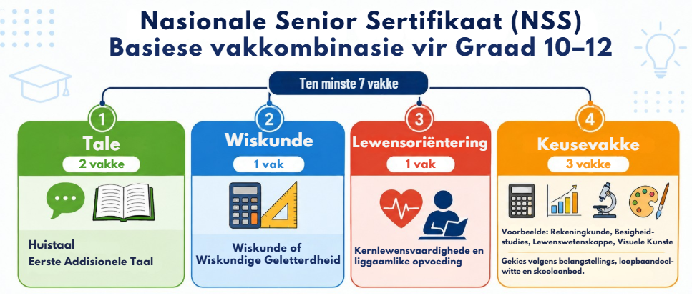
Figuur 1: Die basiese struktuur van die vakkombinasie vir die Nasionale Senior Sertifikaat.

Let wel: Vakkeuses is nie altyd heeltemal buigsaam nie. Skole het dikwels vasgestelde vakgroepe. Dit beteken dat leerders nie altyd enige drie vakke kan kombineer wat hulle wil nie.
Leerders moet dus hul loopbaanbelangstellings oorweeg, maar ook kyk watter vakkombinasies by hul eie skool beskikbaar is.

Les 2
Loopbane verwant aan verskillende vakke
Baie loopbane vereis verdere studie ná graad 12, soos studie aan ’n universiteit, kollege of opleidings-instelling. Hierdie instansies stel dikwels toelatingsvereistes vir sekere kursusse vas. Dit beteken dat leerders spesifieke skoolvakke in graad 10 tot 12 moet neem om vir toelating oorweeg te word.

Sommige leerders kan ’n loopbaan betree sonder verdere formele studie. Selfs dán kan die skoolvakke wat hulle gekies het, hulle help om nuttige kennis en vaardighede vir die werkplek te ontwikkel.

Daarom moet leerders loopbaan- en studievereistes navors voordat hulle hul graad 10-vakke kies.

Lees deur die volgende voorbeelde van hoe verskillende vakke met verskillende loopbaanvelde verbind kan word.
Loopbaanveld: Gesondheid en geneeskunde
Kategorie | Inligting
Voorbeeldloopbane | Dokter, verpleegkundige, versorger, paramedikus, veearts, fisioterapeut, apteker, dieetkundige
Vereiste of ondersteunende vakke | Lewenswetenskappe, Wiskunde en Fisiese Wetenskappe

Leerders wat in gesondheids- en geneeskundeloopbane belangstel, moet die vereistes vroeg navors. Programme in hierdie veld vereis gewoonlik Wiskunde en aanvaar nie Wiskundige Geletterdheid nie.

Belangrike nota: Om nie Wiskunde te neem nie, sluit jou nie outomaties uit van die breër gesondheidsveld nie. Leerders kan steeds sekere gesondheidsverwante roetes volg, soos verpleegkunde of eerstehulp, afhangende van die instelling en programvereistes.

Loopbaanveld: Besigheid en finansies
Kategorie | Inligting
Voorbeeldloopbane | Rekenmeester, bankier, ekonoom, besigheidsbestuurder, entrepreneur, finansiële ontleder
Vereiste of ondersteunende vakke | Rekeningkunde, Ekonomie, Besigheidstudies en Wiskunde

Loopbaanveld: Regte
Kategorie | Inligting
Voorbeeldloopbane | Prokureur, regsassistent, administratiewe beampte
Vereiste of ondersteunende vakke | Tale en Geskiedenis

Loopbaanveld: Tegniese en praktiese loopbane
Kategorie | Inligting
Voorbeeldloopbane | Ingenieur, elektrisiën, werktuigkundige, loodgieter, tegnikus, tekenaar, sweiser, passer en draaier, ketelmaker, bouer
Vereiste of ondersteunende vakke | - Ingenieursgrade vereis goeie punte in Wiskunde en Fisiese Wetenskappe.  - Praktiese loopbane kan deur TBOO-kolleges, vakleerlingskappe, leerlingskappe, ambagskwalifikasies of werkplekopleiding betree word. Dit word ondersteun deur vakke soos Siviele Tegnologie, Elektriese Tegnologie, Meganiese Tegnologie en Ingenieursgrafika en -ontwerp (IGO).

Loopbaanveld: Kreatiewe, diens- en tegnologieverwante loopbane
Ondersteunende vakke | Voorbeeldloopbane
Verbruikerstudies | Loopbane in gasvryheid, voedselproduksie, spyseniering, hotelwerk, bak, voedselbediening en geleentheidsondersteuning
Toerisme | Loopbane in reis, toerismebestuur, toergidswerk, kliëntediens, gastehuiswerk en gasvryheidsdienste
Visuele Kunste en Ontwerp | Loopbane in advertensies, grafiese ontwerp, animasie, fotografie, media, binnenshuisversiering en inhoudskepping
Rekenaartoepassingstegnologie (RTT) | Nuttig in die meeste loopbane. Dit kan loopbane ondersteun soos kantooradministrateur, data-opnemer, IT-ondersteuningsassistent, webontwerper of digitale bemarkingsassistent

Les 3

Eienskappe wat verband hou met verskillende loopbane en vakke
Wanneer jy vakke kies, moet jy nie net aan loopbaanvereistes dink nie. Jy moet ook jou belangstellings,
vermoëns, sterk- en swakpunte oorweeg. ’n Goeie vakkeuse moet op eksterne én persoonlike faktore
gebaseer wees.
- Eksterne faktore sluit loopbaanvereistes, studievereistes en die vakke wat jou skool aanbied in. Verwys na die bespreking daarvan in die vorige les.
- Persoonlike faktore sluit jou belangstellings, vermoëns, sterk- en swakpunte in.

Selfkennis help jou om vakke te kies wat beter by jou eienskappe en toekomsdoelwitte en -planne pas.

Belangstellings | Vermoëns | Vaardighede
- Definisie: ’n Belangstelling is ’n onderwerp waaroor ’n persoon graag meer leer of ’n aktiwiteit wat iemand graag verken of aan deelneem.  - Voorbeelde van belangstellings: ’n Leerder kan daarin belangstel om mense te help, met diere te werk, probleme op te los, items te ontwerp, tegnologie te gebruik, te kook, sport te beoefen, ‘n besigheid te bestuur of die omgewing te bewaar. | - Definisie: Vermoëns is natuurlike of ontwikkelde aanlegte wat ’n persoon help om sekere take goed of met groter gemak uit te voer.  - Voorbeelde van vermoëns: ’n Leerder kan sterk vermoëns hê in probleemoplossing, skryf, praat, werk met mense, werk met syfers, teken, praktiese werk of die organisering van inligting. | - Definisie: Vaardighede is aangeleerde vermoëns wat deur oefening, moeite en ervaring verbeter.  - Voorbeelde van vaardighede: Jy word nie gebore met die kennis van hoe om ’n rekeningkundige probleem op te los, ’n ete voor te berei, ’n rekenaarprogram te gebruik of ’n muurprop te herbedraad nie. Hierdie vaardighede word deur leer, vasberadenheid en oefening ontwikkel.

Sterkpunte | Swakpunte
- Definisie: ’n Sterkpunt is ’n positiewe eienskap of vermoë wat ’n persoon help om goed te presteer en sukses te behaal.  - Voorbeelde van sterkpunte: ’n Leerder kan verantwoordelik, kreatief, geduldig, georganiseerd of prakties wees, of goeie kommunikasievermoë of syferbegrip hê. | - Definisie: ’n Swakpunt is ’n ontwikkelingsarea waar ’n persoon dalk meer oefening, ondersteuning of verbetering nodig het.  - Voorbeelde van swakpunte: ’n Leerder kan sukkel met tydsbestuur, openbare debatvoering, lees, berekeninge, konsentrasie of om in ’n groep te werk.


'n Swakpunt is nie ‘n teken dat jy moet moed opgee ten opsigte van ‘n doelwit nie. Dit wys jou egter op watter gebied jy harder moet werk, hulp moet vra of beter gewoontes moet aanleer.

Koppel eienskappe aan vakke en loopbane
Om die beste vakkeuse te maak, moet jy uitvind waar jou belangstellings, vermoëns, vaardighede,
sterkpunte en swakpunte oorvleuel.

Verskillende vakke en loopbane kan verskillende eienskappe vereis. Byvoorbeeld:
- ’n Leerder wat daarvan hou om probleme op te los en met syfers te werk, kan geskik wees om vakke soos Wiskunde, Rekeningkunde of Fisiese Wetenskappe te kies.
- Vakke wat loopbane in onderwys, gesondheid, maatskaplike dienste of gasvryheid ondersteun, kan ’n goeie keuse wees vir 'n leerder wat goed kan kommunikeer en daarvan hou om mense te help.
- ’n Kreatiewe leerder wat van visuele en praktiese werk hou, kan vakke soos Visuele Kunste, Ontwerp of Verbruikersstudies kies.
- ’n Leerder wat van praktiese werk hou en tegniese probleme kan oplos, kan vakke soos Ingenieursgrafika en -ontwerp of tegnologieverwante vakke kies. Die keuse sal afhang van wat die skool aanbied.

Les 4

Besluitnemingsvaardighede
Teen die einde van hierdie jaar gaan jy ’n dokument onderteken wat jou vakpakket vir graad 10, 11 en 12 bevestig. Hierdie proses vereis dat jy ’n ingeligte besluit neem wat jou toekomstige studie-, opleidings- of loopbaangeleenthede kan ondersteun.

Om ’n geskikte en gepaste vakkeuse te maak, kan ons die voorbeeld van ’n driepootstoeltjie gebruik. Stel jou ’n houtstoeltjie voor. Wanneer al drie stoelpote sterk en gebalanseerd is, kan die stoeltjie stewig staan. Maar indien een been ontbreek of baie swakker is as die ander, word die stoeltjie onstabiel.

Vakkeuses werk op ’n soortgelyke beginsel. Daar moet ‘n goeie balans wees tussen die drie belangrike “pote”:
1. Belangstellings: Wat geniet jy?
2. Vermoëns: Wat kan jy goed doen, of met moeite en oefening verbeter?
3. Waardes: Wat is regtig vir jou belangrik?

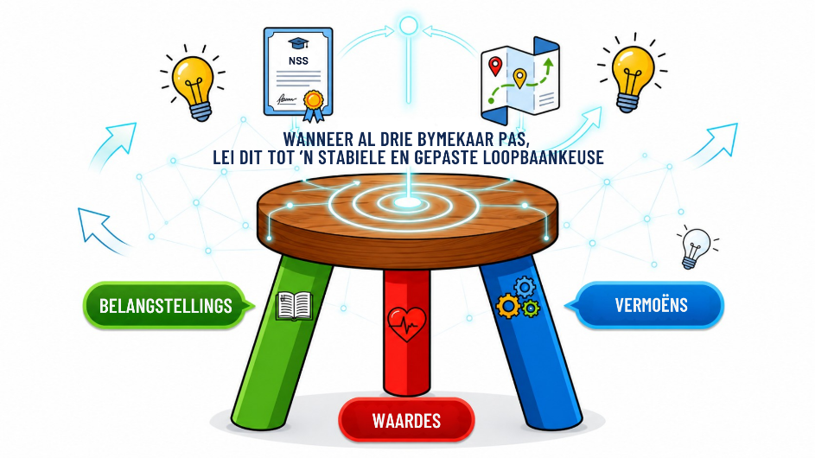
’n Goeie vakkeuse moet probeer om al drie bogemelde eienskappe te balanseer. Indien jy net vakke kies wat jy geniet, maar jou vermoëns ignoreer, kan jy dalk later probleme ontwikkel. As jy vakke kies omdat ander mense dit van jou verwag, maar jou belangstellings ignoreer, kan jy sukkel om gemotiveerd te bly.

Figuur 2: Die driepootstoel van loopbaanbesluitneming.

Stappe om vakke te kies wat by jou belangstellings, vermoëns en loopbaanbelangstellings pas
Jy kan die proses hieronder volg om jou te help om jou besluit te neem.

Stap 1: Selfassessering
Dit is die ontdekkingsfase, waar jy eerlik na jouself kyk voordat jy vakke kies. Dit sluit die selfkennisfaktore in wat ons in Les 3 bespreek het, asook die werk wat jy in graad 8 gedoen het om jou loopbaankategorie te ontdek (bv. Ondersoekend, Ondernemend, Realisties, Kunstig, Konvensioneel en Sosiaal). Jou rapport, klaswerk, onderwyserterugvoer en eie refleksie kan jou help om jouself beter te verstaan.

Stap 2: Loopbaannavorsing
Hierdie stap behels dat jy meer uitvind oor die loopbane of loopbaanvelde waarin jy moontlik belangstel.

Doen navorsing oor die volgende:
- Watter soort werk behels hierdie loopbaan?
- Wat doen ’n persoon in hierdie loopbaan daagliks?
- Hoe groot is die vraag na hierdie loopbaan in Suid-Afrika?
- Watter vakke kan hierdie loopbaan ondersteun?
- Watter vaardighede, eienskappe of vermoëns is belangrik in hierdie loopbaan?
- Sal hierdie loopbaan by my belangstellings, vermoëns en sterkpunte pas?

Loopbaannavorsing help jou om te vermy dat jy ’n vak of loopbaan kies net omdat dit indrukwekkend, gewild of bekend klink. Indien moontlik, kan werkskadu jou ook help om te verstaan wat ’n loopbaan werklik behels deur tyd saam met iemand in daardie veld deur te bring.

Stap 3: Studie- of opleidingsnavorsing
Baie loopbane vereis verdere studie ná graad 12, maar dit hoef nie slegs na universiteitstudie te verwys nie. Sommige loopbane kan universiteitstudie vereis, terwyl ander TBOO-kollegeopleiding, vakleerlingskappe, leerlingskappe, privaat kollegekursusse, kortkursusse, werkplekopleiding of ’n kombinasie van hierdie roetes vereis.

Doen navorsing oor die volgende:
- Watter tipe studie of opleiding is nodig vir die spesifieke loopbaan?
- Watter vakke is verpligtend of word aanbeveel?
- Wat is die akademiese vereistes?/Hoeveel punte word vereis?
- Word Wiskunde of Wiskundige Geletterdheid vir hierdie roete benodig?
- Is daar verskillende roetes in dieselfde loopbaanveld?

Stap 4: Kry leiding
Moenie jou vakkeuse heeltemal sonder hulp/bystand maak nie. Kry kundige raad. Maak gebruik van die wysheid, aanmoediging en lewenservaring van die volwassenes rondom jou.
Praat met mense wat jou kan lei, soos jou ouers of voogde, jou Lewensoriëntering-onderwyser, vakonderwysers, jou graadhoof, loopbaanbegeleidingspersoneel, ouer leerders, mense wat in die veld werk of personeel van hoër onderwys- en opleidingsinstellings.
Stap 5: Neem jou besluit en hersien jou vordering
Besluitneming
Gebruik al die inligting van Stap 1 tot 4 om die mees geskikte vakkombinasie te kies wat jou skool aanbied.

Koppel jou loopbaannavorsing direk aan jou graad 10-vakopsies. Identifiseer watter VOO-vakke belangrike boustene vir jou voorkeurloopbaanveld is, en watter vakke dalk "ononderhandelbaar" is vir toekomstige hoëronderwys- of opleidingsroetes.

Kies ’n vakkombinasie wat deure oophou na al die velde waarin jy belangstel. Dit is ook wys om ’n Plan B te hê, indien jou belangstellings, punte of loopbaandoelwitte later sou verander wanneer jy meer oor jouself leer.

Hersiening
Sodra jy in graad 10 is, moet jy voortgaan om jou vordering te hersien. Staan jou driepootstoel nog stewig?

Vra jouself die volgende af:
- Toon my punte dat ek hierdie vakke se eise kan hanteer?
- Is ek steeds geïnteresseerd in hierdie loopbaanveld?
- Het ek ekstra hulp in een van my vakke nodig?
- Moet ek weer met ’n onderwyser of loopbaanvoorligter praat?

Om ’n vakkeuse te maak, is ’n belangrike stap, maar jy moet aanhou om oor jou vordering te reflekteer namate jy groei en meer oor jouself leer.
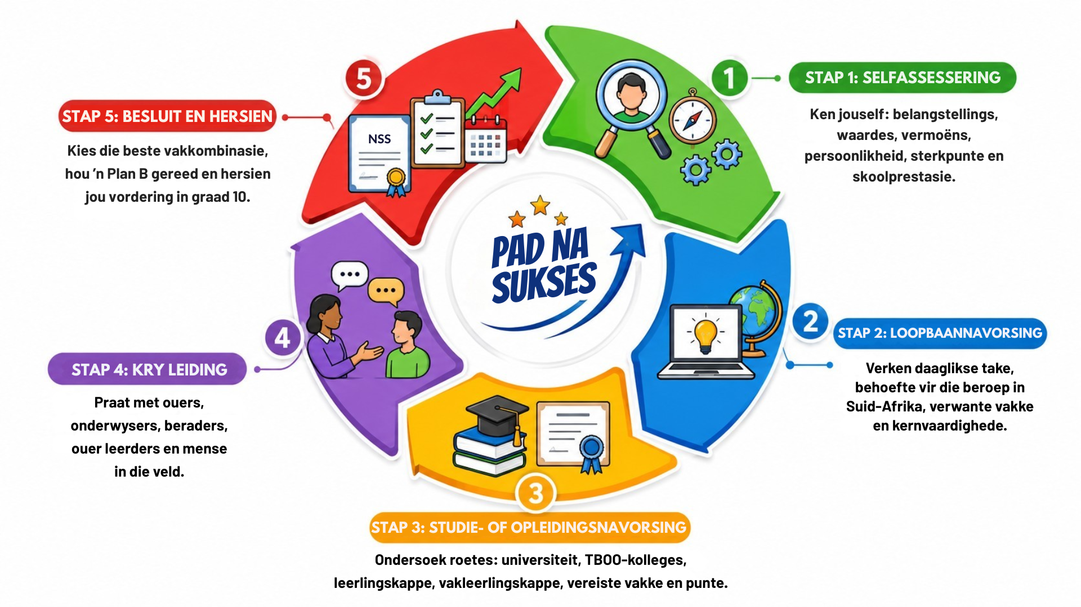
Figuur 3: Die vyf stappe van vakkeuse

Invloede wat vakkeuses negatief kan beïnvloed
Baie hoërskoolleerders kies hul vakke om die verkeerde redes, wat later dikwels tot laer punte en lae selfbeeld lei.

Wees versigtig om vakke te kies omdat:
- jy saam met jou beste vriend wil klasloop.
- jy van die onderwyser hou, want onderwysers kan verander, van skool verander of ander grade onderrig.
- jy dink dat die vak maklik is en jou akademiese gemiddeld sal verbeter.
- iemand anders of jou ouers wil hê dat jy die spesifieke vak moet kies, maar dit pas nie by jou vermoëns of belangstellings nie.
- die vak indrukwekkend klink, maar jy nog nie navorsing gedoen het oor wat dit werklik behels nie.

Hoe om die druk van ouers te hanteer
Soms kan leerders druk van ouers of voogde ervaar tydens hul vakkeuseproses. Hierdie druk kan die gevolg wees van goeie bedoelings, omdat jou ouers wil hê dat jy ’n stabiele en suksesvolle toekoms moet hê.

Jou vakkeuse moet egter steeds op realistiese besluite gebaseer word, en nie op grond van vrees of druk nie. Moenie verdedigend reageer of argumenteer nie. Doen eerder navorsing oor die vereistes vir die loopbaanveld waarin jy belangstel, insluitend universiteite, TBOO-kolleges, vakleerlingskappe-, leerlingskappe- of opleidingsroetes.

Gebruik jou navorsing, punte, belangstellings, vermoëns en sterkpunte om jou oortuiging kalm oor te dra.

